**„Analiza danych środowiskowych dot. występowania wilków o określonych genotyopach”**

**Podstawowe statystyki i wstępna analiza danych**

|  |  |  |  |  |  |  |
| --- | --- | --- | --- | --- | --- | --- |
| **Miara** | **altitude** | **mean_annual_temp** | **mean_july_temp** | **ecosystem_number** | **snow_cover_depth** | **mean_january_temp** |
| MIN | 0.0 | -1.1 | 11.8 | 1.0 | 0.0 | -13.5 |
| MAX | 1589.0 | 15.2 | 26.0 | 36.0 | 68.4 | 4.3 |
| ŚREDNIA | 334.23 | 6.81 | 18.13 | 18.58 | 19.01 | -5.27 |
| MEDIANA | 167.0 | 6.9 | 17.7 | 14.0 | 15.6 | -5.6 |
| ODCH. STD | 349.24 | 2.64 | 2.36 | 11.7 | 14.14 | 3.41 |
| WARIANCJA | 121966.07 | 6.97 | 5.57 | 136.91 | 200.08 | 11.63 |

|  |  |  |  |  |  |
| --- | --- | --- | --- | --- | --- |
| **Miara** | **annual_precipitation** | **biome_number** | **road_density** | **density_of_population** | **gen_cluster** |
| MIN | 374.0 | 4.0 | 0.07 | 2.0 | 1.0 |
| MAX | 1376.0 | 12.0 | 9.32 | 1240.0 | 4.0 |
| ŚREDNIA | 660.41 | 5.17 | 3.18 | 65.55 | 2.05 |
| MEDIANA | 626.0 | 4.0 | 3.26 | 44.0 | 1.0 |
| ODCH. STD | 186.88 | 2.18 | 1.46 | 130.78 | 1.26 |
| WARIANCJA | 34925.17 | 4.74 | 2.14 | 17102.68 | 1.58 |

**Histogramy**

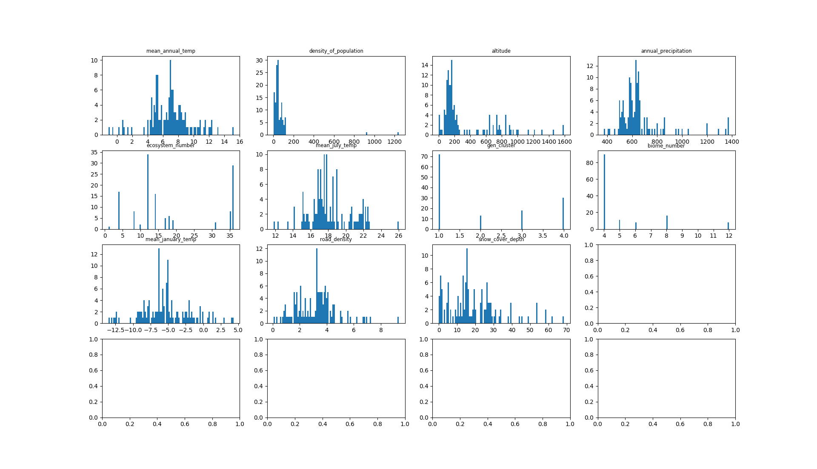

**Korelacje**

Analiza korelacji wg Poissona, wykazała:

Silna dodatnia korelacja między gen_cluster a mean_january_temp : 0.74

Silna dodatnia korelacja między mean_july_temp a mean_annual_temp : 0.83

Silna dodatnia korelacja między mean_january_temp a mean_annual_temp : 0.92

Silna ujemna korelacja między snow_cover_depth a mean_january_temp : -0.82

Silna ujemna korelacja między snow_cover_depth a mean_annual_temp : -0.82

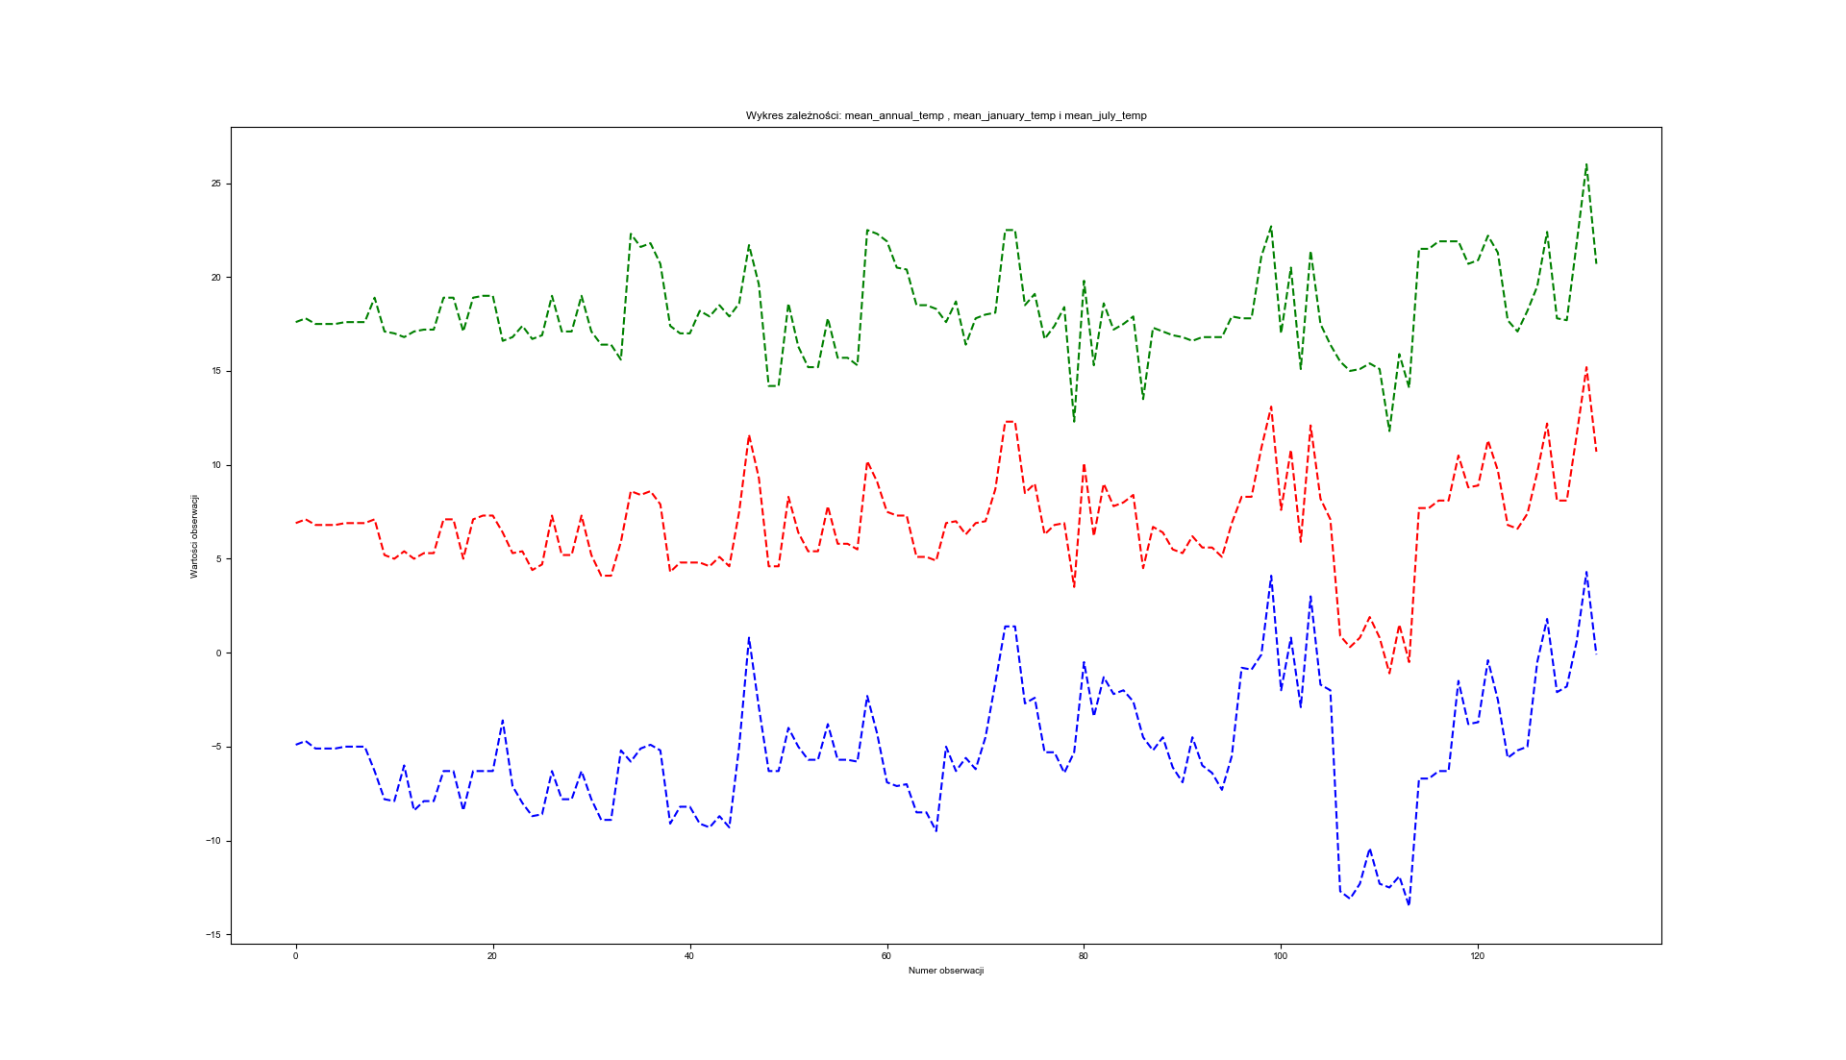**Wizualizacja skorelowanych zmiennych na wspólnych wykresach**- Wykres zależności: mean_annual_temp, mean_january_temp, mean_july_temp  
- Wykres zależności: snow_cover_depth, mean_january_temp, mean_annual_temp  
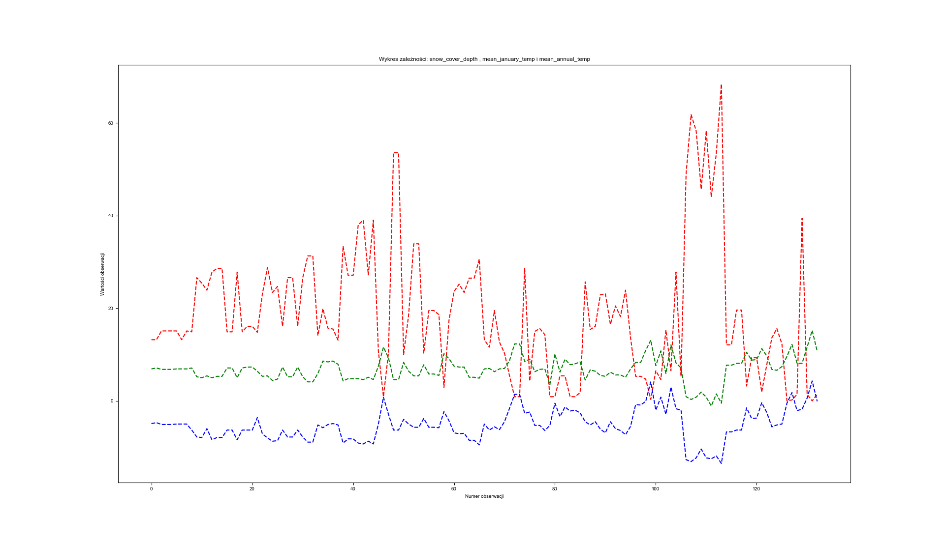

**Wykresy regresja liniowej dla zmiennych skorelowanych**

=> gen_cluster = f(mean_january_temp)

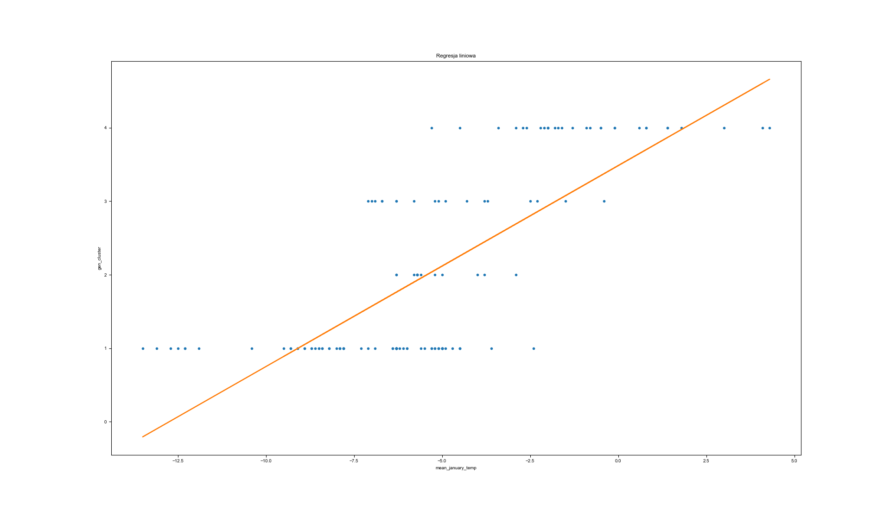

=> mean_annual_temp = f(mean_january_temp)

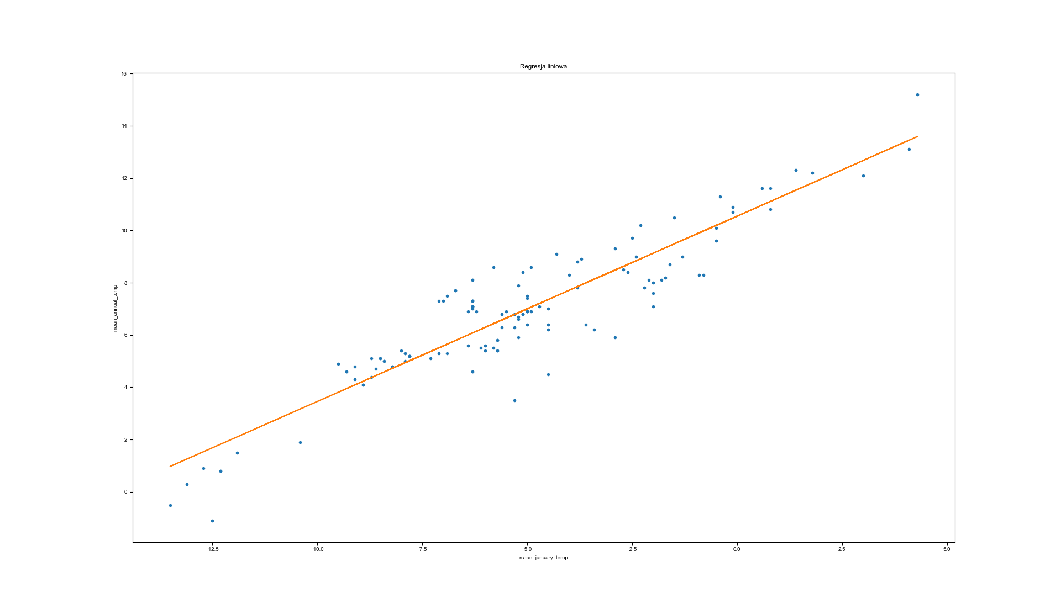

=> mean_annual_temp = f(mean_july_temp)

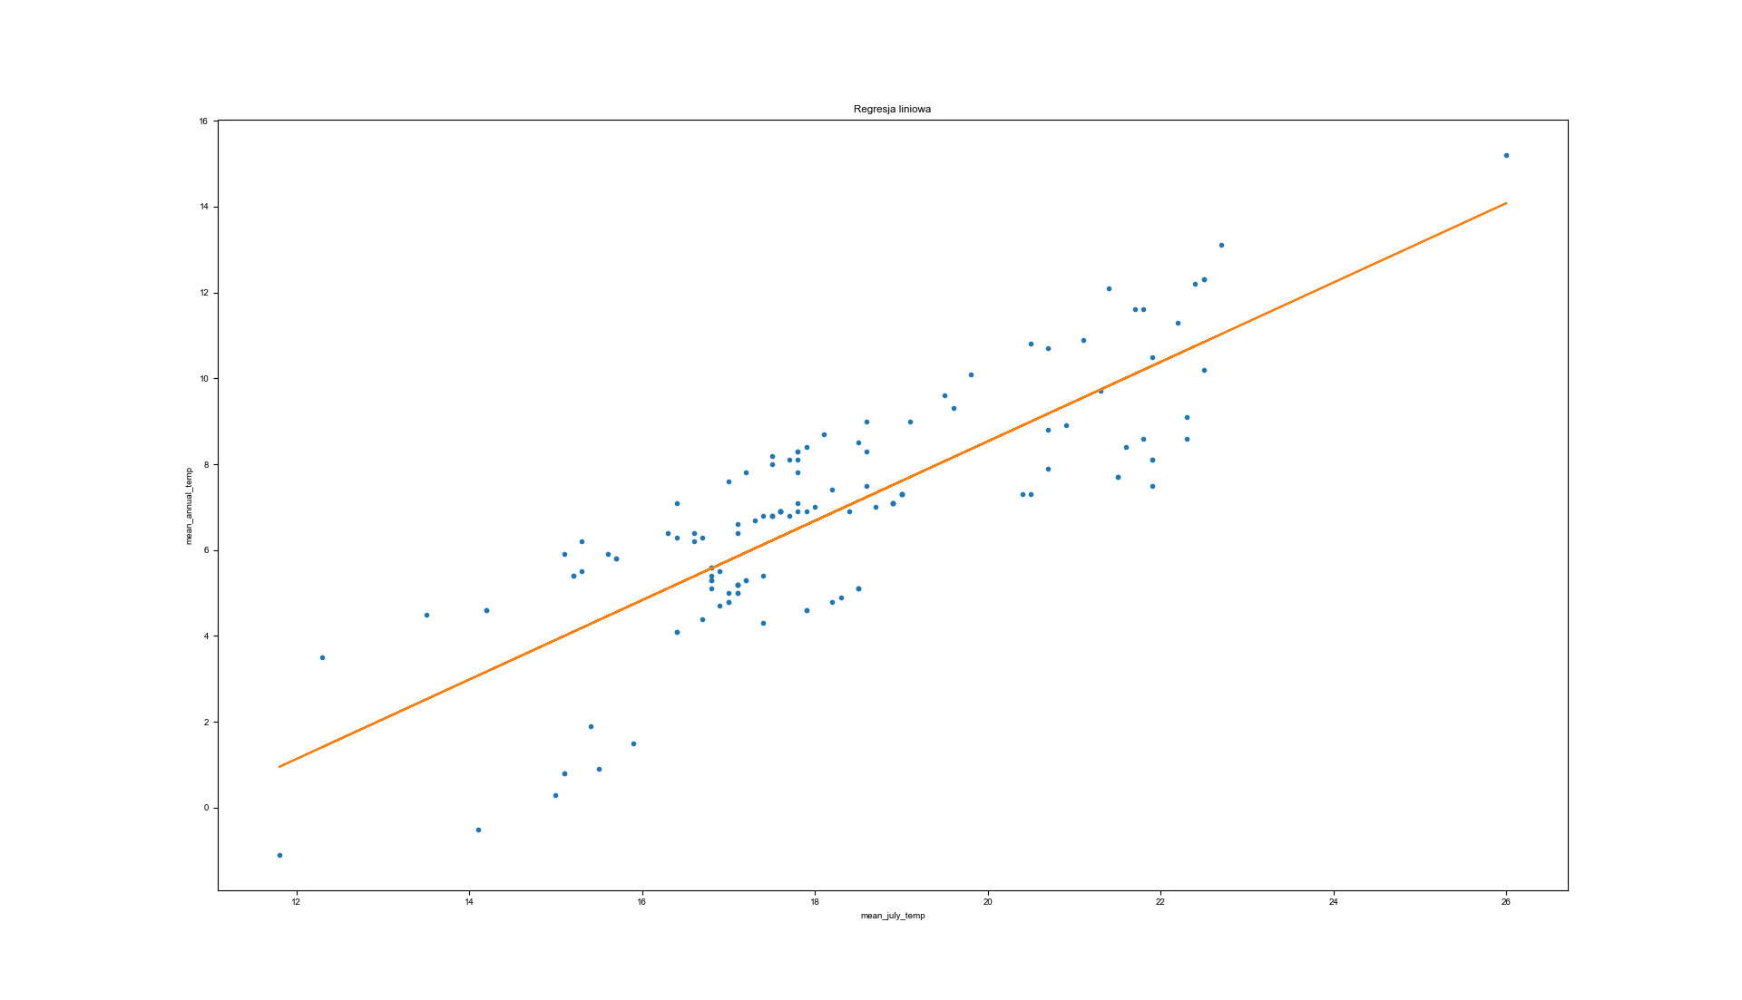

=> mean_january_temp = f(snow_cover_depth)

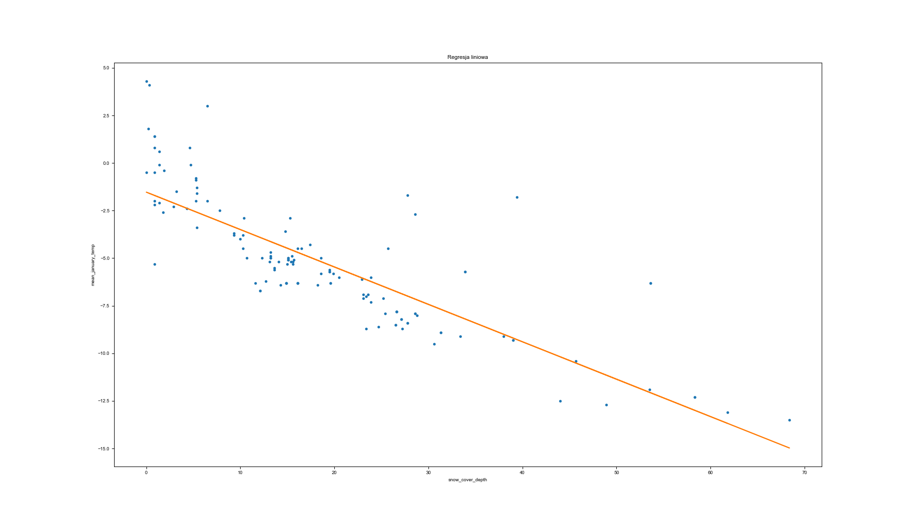

=> mean_annual_temp = f(snow_cover_depth)

